Обработка 1.
Сейчас в базе данных есть код позволяющий динамически собирать информацию о всех нужных событиях по клиенту (см скрин), этот происходит при нажатии кнопки «редактировать» в справочнике контрагентов.
Нужно на основании этого кода написать обработку чтобы все эти данные были собраны в хранилище (регистр сведений ?) «АрхивДанныхКлиентов».
При нажатии «редактировать» в справочнике контрагенты программа смотрит – если нет текущих документов по клиенту, то выводит данные из хранилища (регистр сведений ?),
Если есть то срабатывает код который сейчас есть.
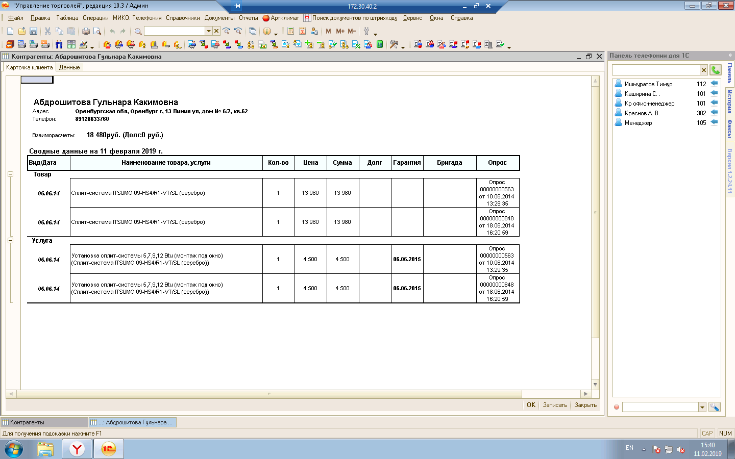

Обработка 2.
Выбираем период, выбираем вид документы
Кнопка «удалить» - физически удаляет выбранные документы за период.

